查找在计算机领域中是一个非常普遍的问题，如何来实现查找呢？

使用查找的地方：

1. DNS服务

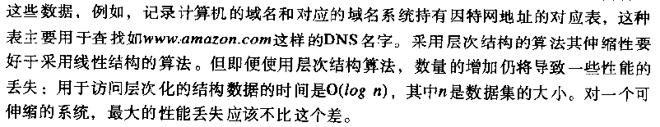

上面的这段论述让我有这样的启发：采用什么样的结构来组织数据与采用什么样的算法 来处理这些数据是紧密相关的，比如我如果采用树形结构来组织这些数据的话，就可以采用相应的算法。

此处可伸缩性的内涵是：当资源数量和用户数量激增时，系统仍然保持有效。